# 防洪利基



## 零、行业基础知识

<https://xueqiu.com/6089013236/153429321>

## 相关宏观经济

## 市场结构分析

防洪需要：大坝水利调节；管道进行水流引流；泵进行抽水；

其他的防汛物资作为第二级；

## 三、行业内竞争对手分析

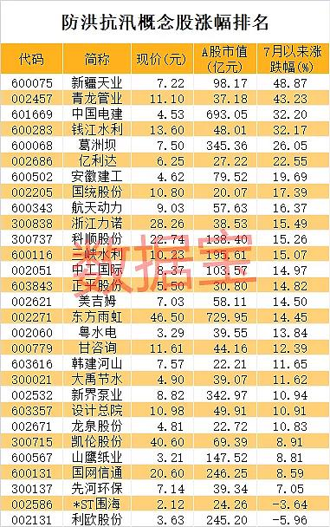

## 四、发展趋势及阶段